Sobre o aparecimento dos cordofones, muito haveria que contar. Felizmente que o propósito desta obra não é exactamente esse, já que o autor tão pouco é a pessoa mais indicada para fazer um levantamento histórico sobre o assunto.
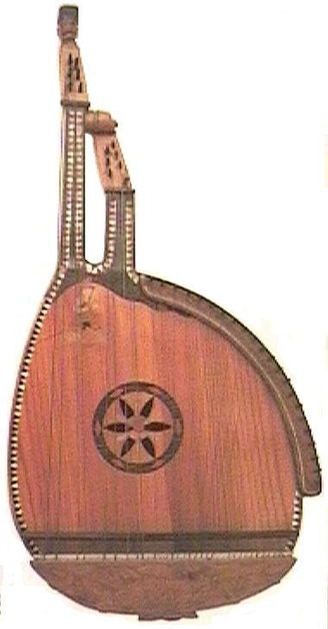
Não obstante estas considerações, iria parecer mal mostrar uma completa ignorância sobre o assunto, pelo que mergulhei por entre o pó das bibliotecas para escavar alguns pormenores históricos, vestígios do aparecimento e evolução dos instrumentos de corda, dando particular atenção aos instrumentos tradicionais.
A Bandurra (tradicional da Ucrânia e regiões em redor)
Para detalhes mais profundos, recomendamos as obras do Dr. José Alberto Sardinha, do Profº Ernesto Veiga de Oliveira, de Benjamim Pereira, de Michel Giacometti ou de Victor Reino, que são talvez quem mais se dedicou ao estudo da etnografia portuguesa com uma forte componente musical.

Penso que todos concordarão que entre os primeiros cordofones, vamos encontrar a harpa celta, o saltério, as cítaras e a lira romana.
Inicialmente instrumentos bastante simples e de pouca elasticidade melódica, estes instrumentos caíram rapidamente no uso quotidiano das gentes do povo pela relativa facilidade com que se construíam e tocavam. Num mundo povoado por gaitas de foles, que exigem do tocador um bom pulmão e forte musculatura facial, não podendo ser facilmente tocada por muito tempo seguido, o cordofone foi uma grande evolução tecnológica no sentido da simplificação e facilidade de manejo. Aliando essa característica a duas outras não menos importantes: uma harpa ou um saltério, permite aliar a um tempo melodia e percussão; a facilidade na construção e a economia nas matérias primas.
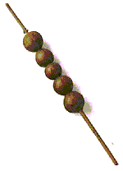

Ainda dentro dos primeiros instrumentos, temos exemplos de raro engenho, aproveitando matérias primas facilmente encontradas na natureza e que permitiram às civilizações mais primitivas a posse de uma extensa panóplia de instrumentos primitivos que vieram resultar na grande variedade que hoje conhecemos.

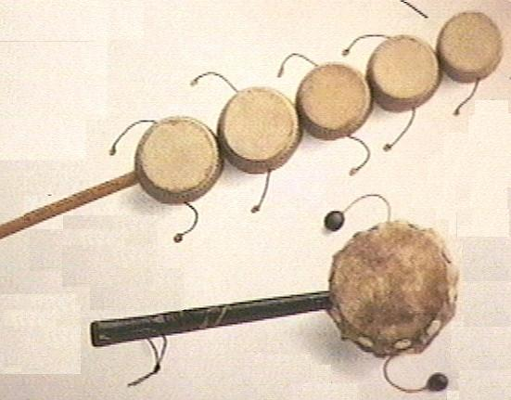
Desde as mais simples maracas (instrumentos de percussão que produzem o som do chocalhar de pedrinhas, conchas, cascas de fruta secas ou ainda uma variada combinação de artigos brulhentos, até mais ou menos sofisticados tambores e batuques, os instrumentos de percussão, pensa-se terem sido os primeiros a ser produzidos.
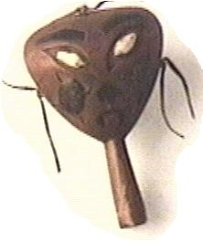

Tamborins, como os que vemos aqui à esquerda, são uma engenhosa combinações de maraca e de tambor. O t’ao-ku chinês (em cima) é disso o melhor exemplo.

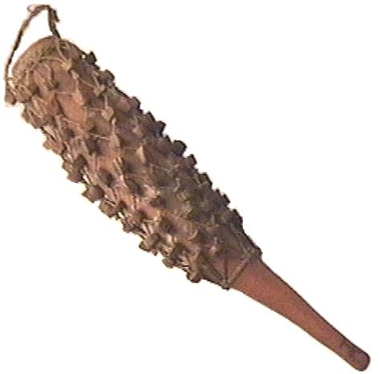

As maracas tal como as conhecemos hoje na América do Sul, são as directas descendentes desta maraca primitiva constituida por fiadas de pedacinhos de madeira que percutem numa cabaça oca de forma oblonga. Menos eficiente do que a actual maraca de orquestra, tem a vantagem de ser barata e de fácil construção.

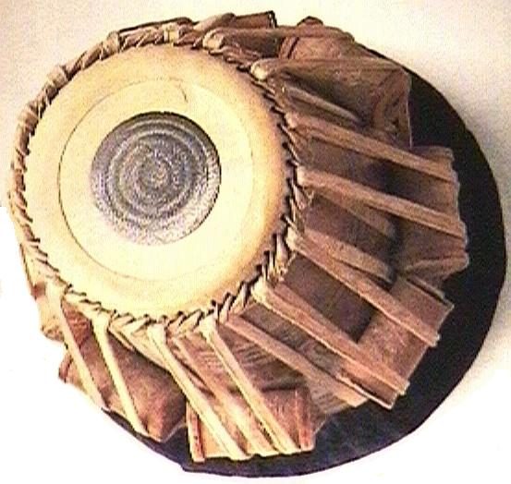
Já vindos do oriente (origem de muitos dos mais belos instrumentos primitivos) chegam-nos alguns exemplos de tambores que ainda não são mais do que batuques melhorados com alguns toques de tecnologia muito curiosos. A tabla, por exemplo, é feita com dois tambores amarrados com tiras de pele que o tocador pode esticar mais ou menos enquanto toca permitindo assim fazer variar a afinação do instrumento enquanto acompanha o sitar e a tambura.

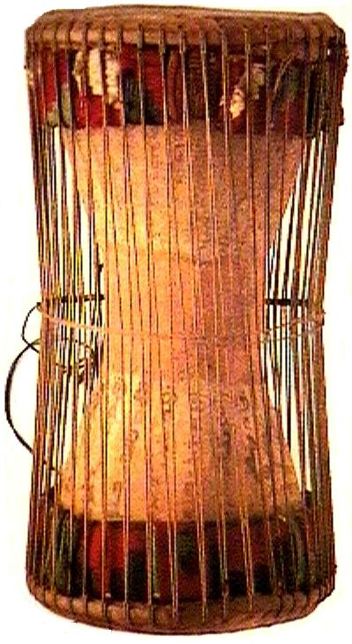
Com características semelhantes, os nossos avós africanos inventaram a mesma versão de tambor, em época e continente separado. Provando assim que as boas ideias não têm dono e ocorrem às boas cabeças, mais cedo ou mais tarde, originando a existência de inventos semelhantes sem que um não seja a cópia do outro.
Ilustrando estas palavras, apresentamos, à direita, o kalengo da Nigéria.

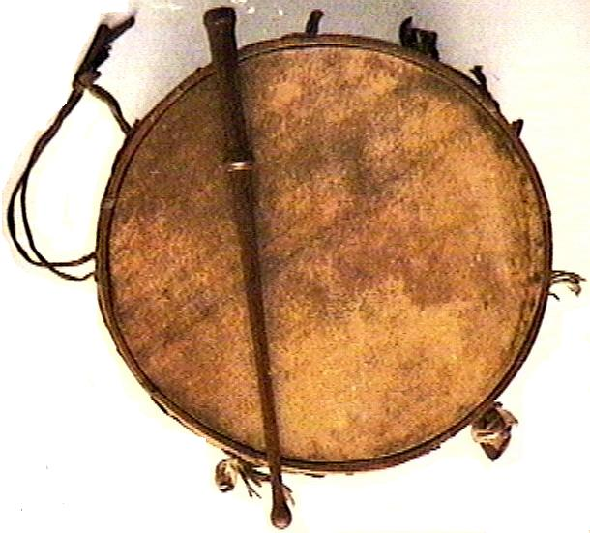

Vinda directamente de época medieval, a caixa de guerra foi inicialmente construída para acompanhar as danças da época e possui já uma inovação de grande classe: uma baqueta. Embora as baquetas (devidamente preparadas para o efeito) se pense terem sido invenção celta, começaram a vulgarizar-se já na época medieval visto que permitiam usar o tambor como meio de comunicação à distância em virtude de se poder fazer soar o instrumento muito mais alto do que usando apenas as mãos.

Com estas facilidades, seria de augurar uma rápida evolução e disseminação de todo o tipo de instrumentos de cordas. Na realidade, este é talvez o naipe de instrumentos mais diversificado e espelhado por todas as populações do mundo, principalmente na música tradicional. A variedade dos cordofones, pricipalmente dependente das adaptações ao meio e à cultura que lhe serve de berço, levou a configurações e formas de execução absolutamente tão notáveis como bizarras.
Para melhor ilustrar estes nossos sentimentos, juntamos uma pequena colecção de alguns dos cordofones mais notáveis que conhecemos, quer no âmbito nacional, quer no âmbito universal.

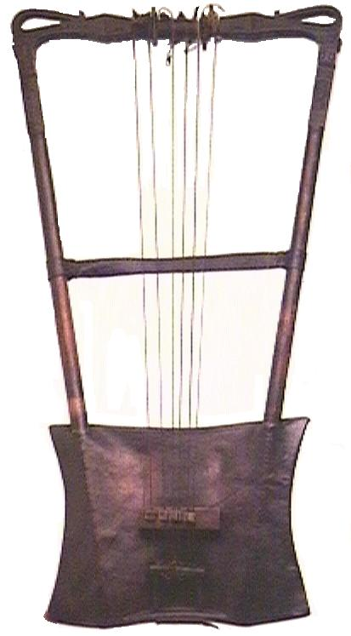
Liras como esta beganna da Etiópia (à esquerda) com a caixa de ressonância em couro, usando um cavalete como as actuais guitarras e banjos, aparecem muito cedo na história da humanidade. Existe uma ilustração no chamado “mosaico de Ur” que leva os historiadores a pensar que este modelo deve ser uma evolução de um original usado pelos sumérios há 4.500 anos atrás.

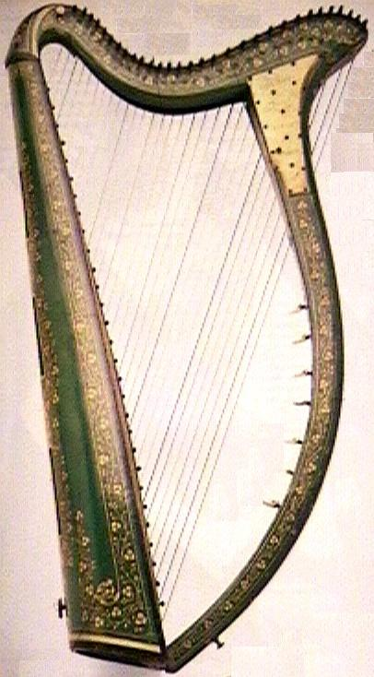

A muito conhecida e ainda largamente usada, harpa celta (à direita) é um elaborado instrumento. De grande primor artístico, estas harpas são usadas hoje por todas as culturas musicais de influência celta (Bretanha, Normandia, Irlanda, Escócia, Galiza, Astúrias, Pais Basco, Escandinávia, etc.). A sua particularidade relativamente à harpa de orquestra é que a celta tem uma caixa de ressonância em madeira que permite que um instrumento tão pequeno tenha um volume e riqueza de som tais que, quando na mão do artista, atinge tanta expressão musical como um piano actual.

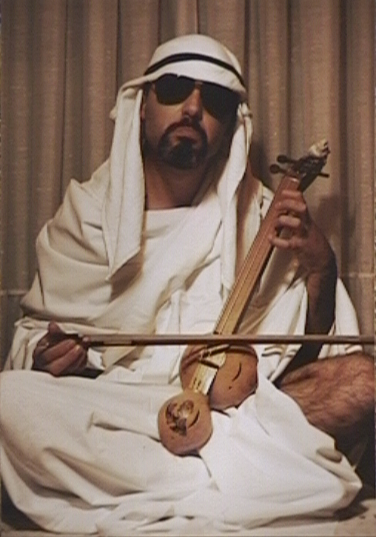
De uma maneira geral, os cordofones consistem simplesmente numa ou mais cordas esticadas e (habitualmente, mas nem sempre) uma caixa de ressonância. E aí terminam os pontos em comum porque depois: podem ter uma escala, ou não; podem ter trastos para fazer as notas, ou não; podem Ter várias cordas, ou uma só; podem Ter cravelhas de afinação na frente, na traseira, em cima, ou por baixo; podem Ter teclas ou não Ter teclas; as cordas podem ser tocadas com os dedos, com um plectro, com arco de cerdas, com um disco de madeira movido por uma manivela ou mesmo tocados a partir de um cartão perfurado (como as pianolas do séc. XVIII e XIX); podem ser feitos de madeira, metal, madeira e metal misturados, cana, plástico e plástico misturado com madeira e/ou metal; as cordas ainda podem ser de fibra vegetal (sisal, cânhamo, cascas de plantas, tiras de bambu) de fibra animal (cerda, tripa, pele), ou do reino mineral (bronze, aço, latão, ferro) podendo ainda assumir formas mistas (tripa revestida de prata, aço forrado com seda e revestido a prata); et coetera, et coetera, et coetera; e ainda dentro destes grupos, a variedade de características é de tal ordem que chega a assumir proporções assustadoras.

Após Ter lançado o pânico total na mente do nosso leitor, cumpre-nos embriagar-lhe a vista com a representação de alguns poucos exemplos de quão visionários podem ser os construtores de cordofones. O autor destas linhas, ele próprio picado pelo bicho da improvisação, encetou uma odisseia pelos meandros da construção de cordofones a partir da reutilização de desperdícios de vária ordem, incluindo, por vezes, restos de velhos instrumentos, aparas de madeira da indústria de mobiliário, caixas de fruta, fundos de paletes, peças rejeitadas pelas marés, etc.

Dessa sua gratificante experiência, resultaram algumas peças com um razoável sucesso, comprovando assim a teoria de que as formas que hoje conhecemos, foram menos o resultado do estudo aprofundado das características sonoras do que fruto da necessidade dos povos em construir um instrumento barato e que funcione.

Talvez por essa razão, o cordofone é muito menos visto nas orquestras sinfónicas e muito mais nas mãos dos artistas populares (onde aliás, as suas características são mais eficientemente aproveitadas).

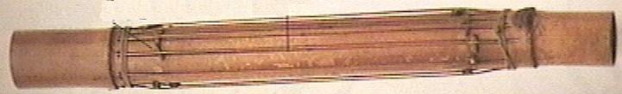

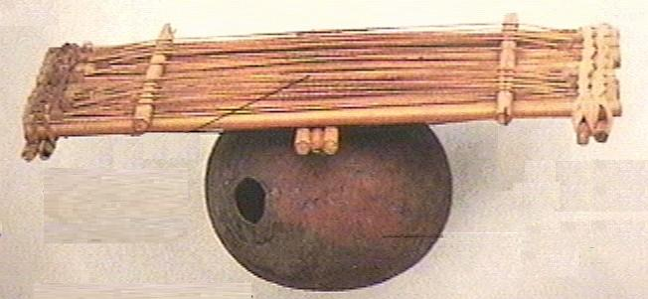
Desde os mais primitivos cordofones com as cordas feitas da mesma cana que constitui o corpo do instrumento (como estes exemplos que aqui apresentamos), ou ainda com um fruto oco e seco a servir de amplificador, um grande caminho se percorreu.
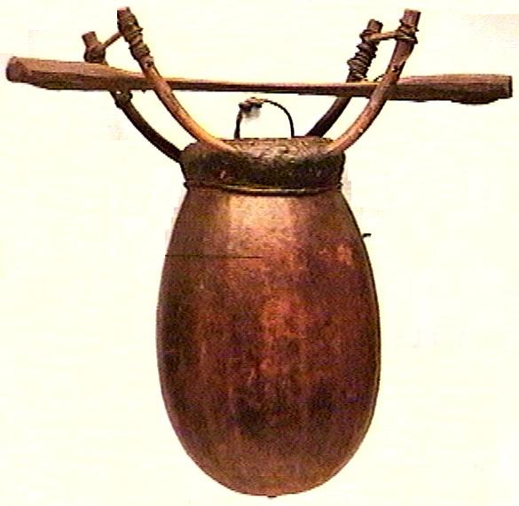

Vindos das civilizações primitivas ainda existentes em muitos pontos do mundo, estes curiosos instrumentos dizem-nos do que terão sido os milhares de variedades que se perderam por serem feitos de matérias que não resistem ao ataque do tempo.

Este exemplos do espírito empreendedor de homens que tão poucos conhecimentos tecnológicos possuíam são chamados de alerta aos nossos espíritos dominados pela electrónica e acomodados à facilidade do tratamento musical com meios digitais. A nossa tecnologia é da maior utilidade no tratamento da arte (musical ou outra), mas a verdadeira criação passará sempre pela acção de por as mão nas coisas.

Pegar fisicamente nos materiais e tratá-los, moldá-los e dar-lhe personalidade própria, são as atitudes que permitem que as reais capacidades que a natureza possui para nos espantar se manifestem de repente. Então, perante os nossos olhos, é provável que surja uma nova criação. Um novo instrumento, diferente, inteiramente original e, se não totalmente perfeito, pelo menos com os cromossomas que permitirão a outros criar mais uma obra que venha a espantar a humanidade.

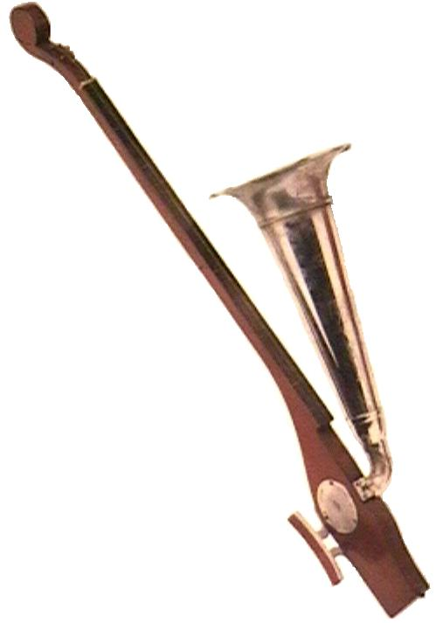
A grande e ilustre família dos violinos (instrumentos de corda que poduzem som quando as cordas de tripa revestidas de prata são friccionadas por um feixe de cerdas de cavalo previamente passadas por resina e tensas por um arco de madeira) traz até nós uma variedade estonteante de curiosos instrumentos.
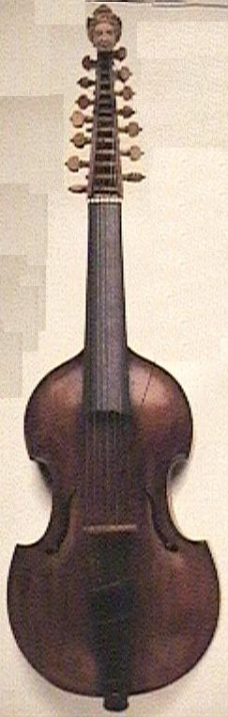

À esquerda um violino de Stroh.

Desde os violinos de uma única corda que usam uma campânula de metal (como os gramofones) para amplificarem o som, também chamados “Violino de Stroh” por terem sido inventados no início de século vinte pelo inglês Charles Stroh, até às “Violas d’Amore” que assim se chamam por possuírem sete cordas simpáticas que passam por baixo das sete cordas harmónicas (figura da direita). Este complicado instrumento do séc. XVIII, como é fácil de constatar, constitui uma bela antítese do violino de Stroh.

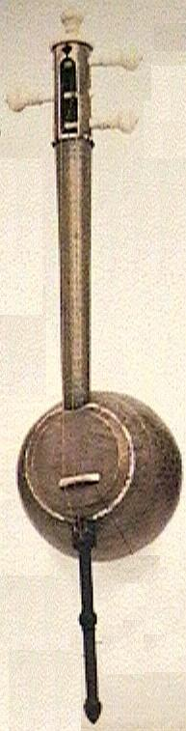
A forma mais tradicional dos violinos são as rabecas, sobre as quais bem podíamos gastar uma enciclopédia sem delas tudo dizer.

Como elemento selvagem da grande família dos violinos, as rabecas possuem uma diversidade tão grande que nos deixam ainda muito terreno para selecções de íbridos e variantes eruditas que virão por certo a enriquecer a música erudita nas próximas gerações.
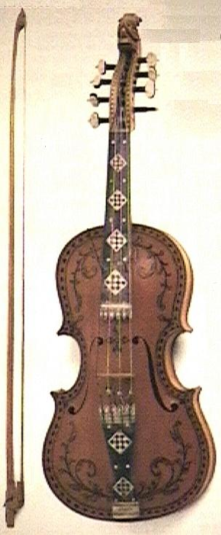
O violino tal como o conhecemos, é uma colecção de características que reúne um pouco de cada uma destas personalidades.

O violino de espigão árabe que vemos à esquerda é a ilustração do quanto os violinos podem ainda evoluir. E que fantásticos rumos podem essas evoluções ainda tomar. Este violino é constituído por uma caixa de ressonância feita de uma cabaça, o tampo harmónico é uma pele de cabra e o braço atravessa a caixa de ressonância dando-lhe assim um ponto firme aonde amarrar as cordas.

Num ponto bem diverso se encontra a rabeca popular escandinava. Já de meados do séc. XX, a beleza deste instrumento dispensa quaisquer comentários (fig. da direita).

Estes instrumentos, embora relativamente modernos, são a descendência directa de conceitos há muito criados e nunca completamente esquecidos pelos povos que, de quando em vez, produzem um génio que vem dar nova vida a esses conceitos e com ajuda de novas tecnologias, consegue por a funcionar os antigos conceitos em instrumentos fiáveis, afináveis de acordo com os actuais padrões de preferência das pessoas e com os quais se enriquece a cultura actual com temperos do passado.

Como demonstração destas afirmações, vejamos abaixo os dois casos: à esquerda a antiga viola baixo italiana que possui trastos de tripa ao longo do braço para demarcar as notas naturais como hoje acontece nos cordofones dedilhados. À direita, um violoncelo actual (seu legítimo descendente).

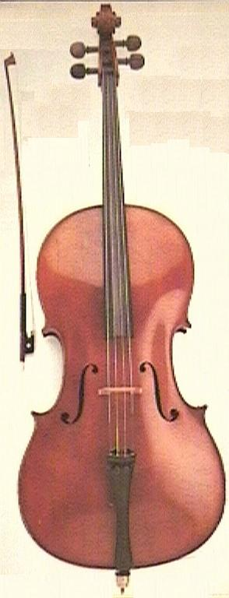
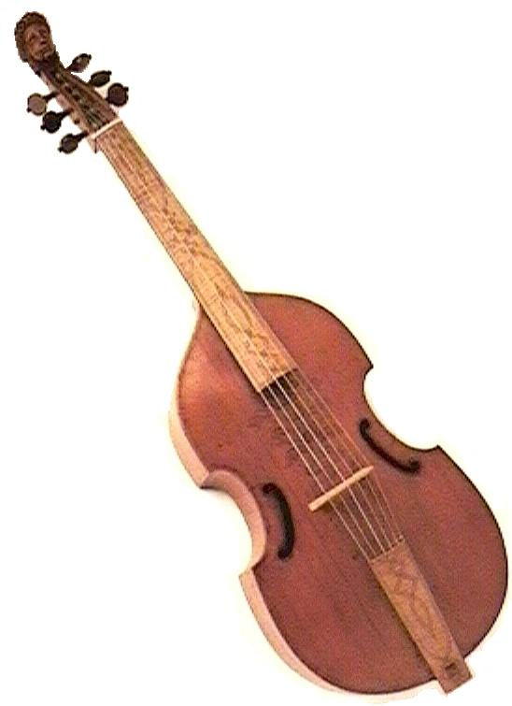

As semelhanças e contrastes entre estes dois instrumentos, tendo ambos chegado a ser usados na mesma época, demonstram quão benéfica é quase sempre a evolução dos instrumentos tradicionais, muitas vezes demasiado arcaicos para se poderem tocar correctamente e com a perfeição harmónica que os nossos ouvidos hoje exigem

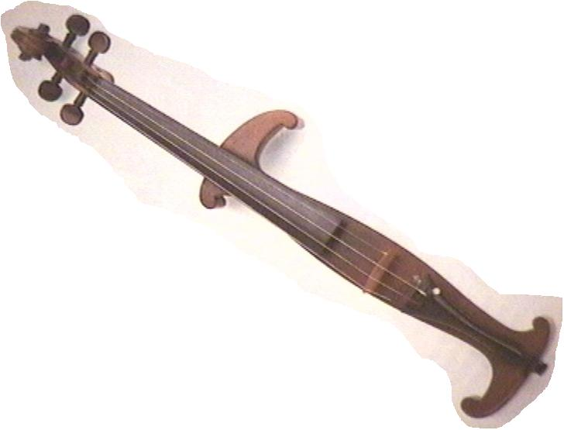
Há violinos para todos os gostos.

As pochetes, são violinos sem caixa de ressonância ou com uma caixa de ressonância muito pequena e foram inventados tendo em atenção funções muito específicas.
Quem tem um violino sabe que não é fácil transportá-lo de um lado para o outro, entre bailes a cantatas nos pubs de Liverpool ou de Cardiff. Manter o instrumento longe de agentes erosivos e corrosivos enquanto se faz dele companheiro de boémia pode ser difícil.

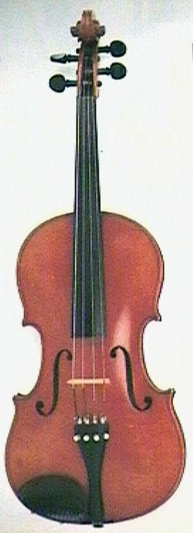
A pensar nessa dificuldades inventaram-se estes instrumentos (fig da direita) que tornam claro que os inventores da música podem também possuir espírito prático.

Já a viola de arco (à esquerda) é um clássico na verdadeira acepção da palavra. É uma senhora de modos sóbrios e educados, de linhas um pouco menos pronunciadas e agressivas do que o seu sobrinho violino e que tem o papel de produzir, nas orquestras sinfónicas, o som ambiente e envolvente do naipe de cordas.

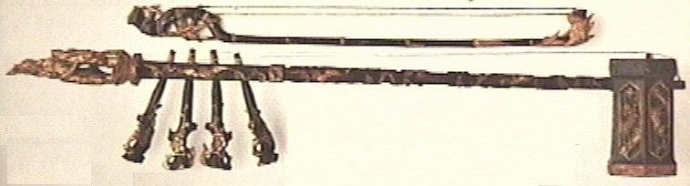

O que não podíamos de forma alguma fazer era passar sem mencionar o Sihu (em cima à direita) um violino de espigão de origem chinesa e que, como quase todos os instrumentos do extremo oriente, ostenta uma decoração de rara riqueza.

O ESPLENDOR ORIENTAL:

Como quase sempre acontece, as civilizações orientais que no início do segundo milénio, evoluíram muito mais rapidamente que o ocidente mergulhado no obscurantismo cultural da Idade Média.

Muito cedo começaram a aparecer instrumentos muitíssimo elaborados embora fabricados com base numa tecnologia ainda pouco desenvolvida, mas com decorações muito ricas, bem ao gosto das populações asiáticas.

Muitos dos nossos instrumentos ocidentais são, de facto, evoluções de outros trazidos pelas caravanas como curiosidade ou trazidos por escravos africanos e/ou da Ásia Menor dedicados ao entretenimento dos grandes senhores do Norte de África e da Europa.

Embora concebidos para uma apetência musical muito mais evoluída (na época) e para um tipo de música que pouco ou nada tem que ver com a nossa música popular (diatónica), estes instrumentos começaram a ser adaptados para a execução de peças de sabor palaciano e mais vulgarmente ainda, foram apenas usadas algumas das suas características para melhorar a prestação dos instrumentos já existentes na panóplia dos trovadores da altura.

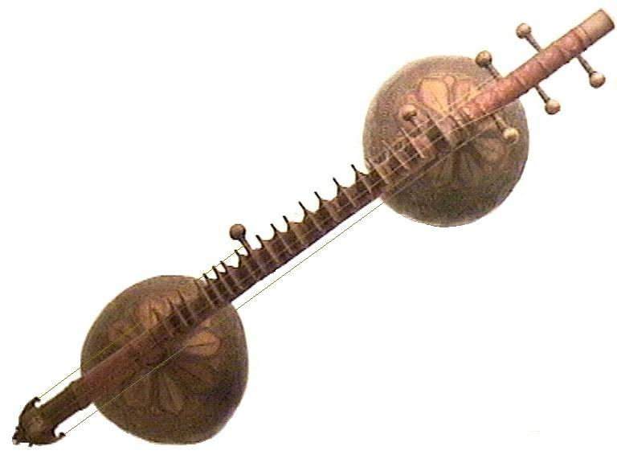
O sitar, por exemplo, nas suas mais variadas formas, umas mais complexas que outras, assume formas e funcionalidades das mais diversas. O seu nome “sitar” que quer dizer “um cento de cordas” deixa-nos antever a imagem de Raji Shankar, o acompanhante de John Lennon que tanto influenciou a música dos Beatles durante algum tempo, com o seu sitar de enorme complexidade e fino acabamento, metais brilhantes e tonalidades correctas apesar das cordas simpáticas que tanto dificultam a afinação dos instrumentos que as utilizam. Pois nem sempre foi assim.

Desde o sitar mais popular (ao lado), feito com os recursos que a natureza deixa ao dispor do camponês. Instrumento que, embora de grande complexidade comparado com os nossos instrumentos tradicionais, nada tem que ver com os modelos de luxo excepto nos princípios sonoros que regem a sua utilização.

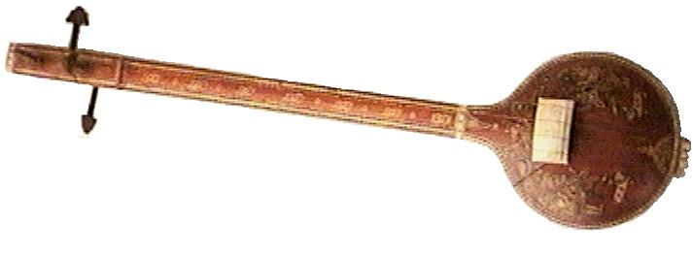
Num prisma totalmente diferente, a tamburra (à esquerda), que costuma fazer o acompanhamento do sitar, de linhas muito mais singelas não deixa de usufruir de complexa decoração a não deixar dúvidas sobre a sua origem e gosto das suas gentes.

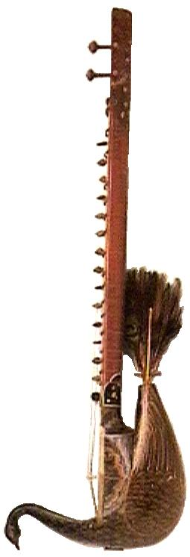

Muito acima deste conceito de complexa simplicidade, temos modelos absolutamente deslumbrantes.

A figura da esquerda ilustra o quão longe pode chegar a expressão artística de um instrumento. Muito para além da sua função musical, assume uma componente plástica de uma tal dimensão que, melhor que descrevê-la, será apreciá-la.

Qual camião Paquistanês da estrada da seda, a decoração deste instrumento é de tal forma complexa que chega a confundir a nossa capacidade de percepção estética.

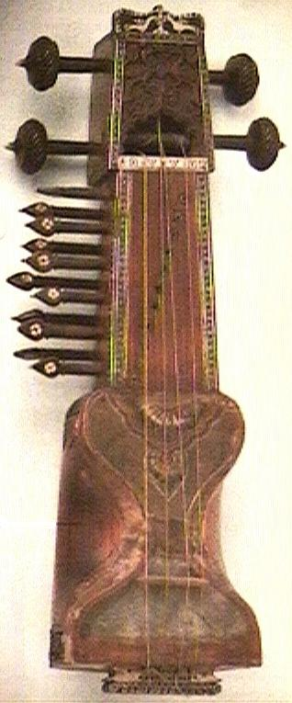
Mas a cultura indiana não se fica pelos instrumentos de dedilhar, como concerteza já o atento leitor terá adivinhado. Os instrumentos de arco têm também o seu lugar e quem se der ao trabalho de apreciar este curioso instrumento (figura da direita), vai ter um grande trabalho para perceber como funciona.

Com cordas harmónicas e simpáticas por todos os lados, decoração a propósito, só lhe falta quem o divulgue às gentes ocidentais que tanto podem aprender com as culturas desse longínquo continente.

Caminhando mais para o nascente, chegamos ao território dominado pela China actual. Não obstante ser terra de muitas e variadas culturas e onde se falam dezenas de línguas e milhares de dialectos, existem muitos aspectos comuns na sua cultura que nos permitem reconhecer com alguma facilidade a sua panóplia instrumental.
Tal como outras manifestações da estética de origem chinesa, os instrumentos chineses são decorados com incrustações de fino recorte, mas de uma discrição que é característica do artista chinês. De grande perfeição melódica e pormenores muito bem tratados, com arte e “savoir-faire” primam no entanto pela manifestação de humildade que é apanágio (entre aspas) dos estudiosos e outros artistas desta cultura tão diferenciada.

Uma recolha do Avô Mokka: www.estudiosmokka.pt.vu
Críticas,bocas, sugestões e insultos para: estudiosmokka@netvisao.pt

